RAZGIBAJ SE,  DA OSTANEŠ ZDRAV  Petek, 20. 3. 2020 | 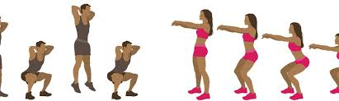

Aktivnost 1:
Aktivnost 2:
Aktivnost 3:

“Zmaga nad samim seboj je največja zmaga.”
Platon, antični filozof

